《计算科学导论》个人职业规划

|  |  |
| --- | --- |
| 姓 名 | 王清睿 |
| 学 号 | 1907010309 |
| 专业班级 | 计科1903 |
| 学 院 | 计算机科学与技术学院 |

|  |  |  |  |  |  |  |  |  |
| --- | --- | --- | --- | --- | --- | --- | --- | --- |
| 分项评价 | | | | | 整体评价 | | 总分 | 评阅教师 |
| 自我分析  10% | 环境分析  10% | 职业定位  15% | 实施方案  15% | 评估与调整  10% | 完整性  20% | 可行性  20% |  |  |
|  |  |  |  |  |  |  |  |  |

2020年1月3日

# 一 自我分析

姓名王清睿，性别男，生于潍坊寿光，现就读于中国石油大学（华东）。

性格特点较为突出，热情，乐于助人，不排斥团队合作，但比较喜欢一个人将事情做好。有较强的控制欲和占有欲，对真正想做的事情会尽全力将其做好。主观意识强，但会认真听取别人的想法。但自身又有点矛盾性，对同一件事可能会持有完全不同的两种看法并且犹豫不决。以后的我会尽量克服自己的缺点，减少情绪对事情的判断和影响。

由于高中的应试教育并没有丰富的社会实践，所以在大学生活中，积极参加组织各种活动，丰富自己的社会阅历和与人交往的能力。

有着较强的组织和策划能力，喜欢参加小规模的集体活动，爱好较多，涉猎范围广，能与各种喜好的人交流。能够对复杂的事物进行合理的分解。喜欢有挑战性的问题。

# 二 环境分析

在中国共产党的领导下，我国政治环境稳定，为每个人的发展提供了良好的社会环境。加之我国实行中国特色社会主义经济体制，经济迅速发展，已经成为世界第二大经济体，发展稳中求进，为我们提供了无限的机遇。

从世界范围来讲，当今时代的主题是和平与发展，当今世界是大数据的时代，世界对计算机人才的需求更是大幅度增加。在世界和中国环境下，就业的形势良好，我们最重要的一点就是提升自己的实力来适应快速发展的时代。但我们仍要居安思危，不能怠惰。大数据既可以以其独特的理念、技术和方法有效提升国家治理水平,又使得国家治理面临着数据处理、隐私保护、数据安全等一系列技术性、社会性难题和挑战。

在数字化经济的今天，计算机行业飞速发展，这不仅仅对技术人才的需求增加，对优秀的管理人才（项目经理）的需求也大幅度增加。青岛作为中国的新一线城市，亦非常注重计算机行业的发展，若要在计算机行业选择项目经理这个职位，我们同样要对计算机的专业知识有所涉猎。项目经理是目前职场当中的重要岗位之一，是项目的直接责任人，一方面要负责项目团队的搭建，另一方面还要保障项目按照既定计划推进，保障项目开发周期，同时项目经理还要对技术方案有系统的认知，可以说整个项目的大事小情都需要项目经理来负责和沟通。所以在各个公司中，项目经理都是不可或缺的一个职位。

在当环境下，PMP已经成为一个项目经理必备的证书：PMP指的是项目管理专业人士资格认证。它是由美国项目管理协会（Project Management Institute(简称PMI)）发起的，严格评估项目管理人员知识技能是否具有高品质的资格认证考试。其[目的](https://baike.baidu.com/item/%E7%9B%AE%E7%9A%84/10924745" \t "https://baike.baidu.com/item/PMP/_blank)是为了给项目管理人员提供统一的行业标准。目前，[美国项目管理协会](https://baike.baidu.com/item/%E7%BE%8E%E5%9B%BD%E9%A1%B9%E7%9B%AE%E7%AE%A1%E7%90%86%E5%8D%8F%E4%BC%9A/6852259" \t "https://baike.baidu.com/item/PMP/_blank)建立的认证考试有：PMP（[项目管理师](https://baike.baidu.com/item/%E9%A1%B9%E7%9B%AE%E7%AE%A1%E7%90%86%E5%B8%88/5474271" \t "https://baike.baidu.com/item/PMP/_blank)）和CAPM（项目管理助理师）已在全世界190多个国家和地区设立了认证考试机构。

但PMP只是一个证书，要成为真正优秀的项目经理还有很长的路要走。特别是当今时代快速发展，需要成为一名优秀的项目经理也要不断学习新的知识，要不然会跟不上时代的步伐，被时代淘汰。

三 职业定位

我认为项目经理是当前我的性格最适合的岗位。原因有以下几点：

1. 有较强的策划能力，在接到任务后能分析并制定出较优方案。
2. 和他人沟通能力强，能与客户进行良好的沟通，听懂他们的要求，并将这些要求全面的转述给项目小组的成员，让计划正常实施。并能与小组成员经常沟通，了解他们的想法。
3. 可以清晰地认识未来，并能推动团队。

但成为一名优秀的项目经理还有较长的路要走，以下是我努力的方向：

1. 提升战略思维，做好战略引领。首先要解决的是工作中的方向问题，不能只顾埋头拉车，还要抬头看路。至少必须回答如下8个重要 问题：①项目的商业背景是什么？②项目的目标是什么？③项目的可交付成果是什么？④项目的验收标准 是什么？⑤项目的里程碑节点是什么？⑥项目的预算是多少？⑦项目的主要风险是什么？⑧项目的主要约束和假设条件是什么？这要求我必须清晰地认知每一个项目，但又不能独断专行，要与项目成员共同讨论。

2、充分发挥领导力，做好团队领导和激励。正确合理的使用权利，借助外部力量，达成领导力的目的，既是一种技巧，也是一种艺术。

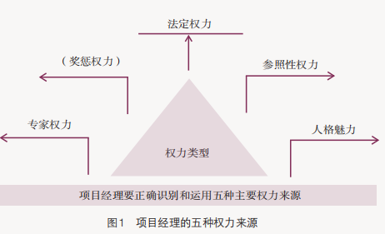

2、做好执行推动的“金三角”素质与能力。

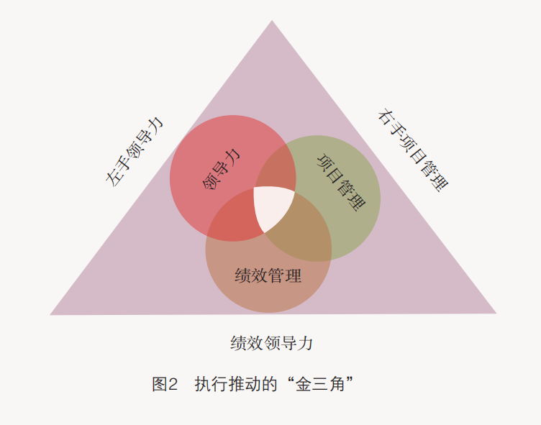

领导力是关于人的；项目管理是关于事的；绩效管理则把人和事关联起来。执行推动需要做好这三个方面的协同与配合。其次还需做到以下几点：

（1）同资源经理协商，争取一部分考核权，如 30%的考核权。

（2）选择人比培养人重要一万倍。

（3）加强过程管理，做好四项基础管理工作：即沟通、反馈、辅导与激励。

实现计划：

1. 大学四年间努力提升自己的素质和能力，多参加各类有意义的活动，工作实习，锻炼自己的沟通能力。
2. 在学好计算机应掌握知识的基础上，阅读管理类和心理类的书籍，扩充知识储量。
3. 要始终保持一颗上进的内心。

总之，优秀的项目经理要做好三件关键要事。一是战略引领，要做好项目启动与项目计划；二是团队领导，区分管理与领导，多一点激励，少一点管控，多用软权力，少用硬权力；三是做好执行推动，运用绩效管理机制，帮助项目团队达成项目绩效目标。项目管理难的不是事，而是人。项目经理只有提升自身的素质与能力，抓大放小，做好项目管理中的三件要事，才能成为优秀的项目经理。

以下为招聘项目经理的要求:

酷狗音乐

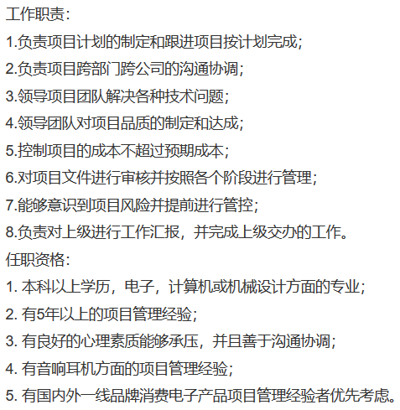

用友集团

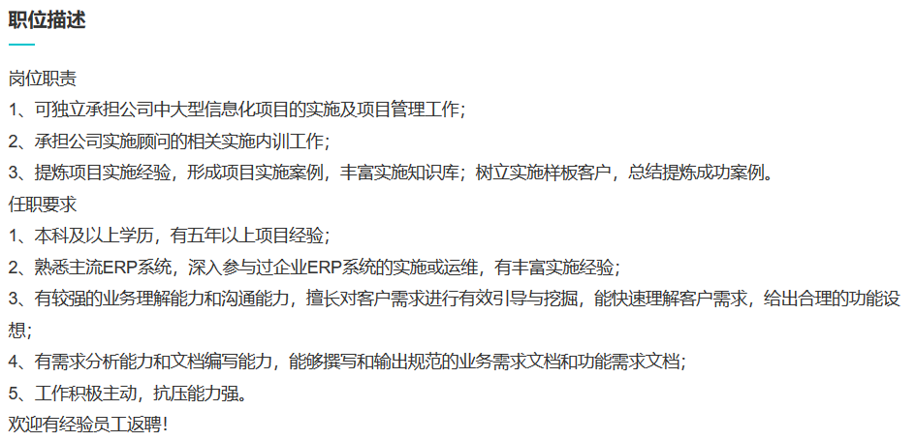

# 四 实施方案

1. 于个人来讲，组织策划能力较强，沟通能力有待提高。在今后4年的大学生活中要有意识地锻炼这方面的能力。
2. 今后在遇到一些选择时，不要优柔寡断。在听取他人的建议后，要坚定自己的想法。4年中每年至少读三本管理类心理类的书籍来扩充自己的知识面，为以后的职业打好基础。
3. 在校期间要多与老师和同学交流沟通，建立良好的人际关系，而不是沉浸于自己的世界。其次要尝试与公司的人接触，了解他们对项目经理这个职位的看法，真正了解职场中的需求，而不是纸上谈兵。
4. 项目经理是一个工作量和压力较大的职业，所以在选择公司位置时可以选择离家较近的位置。虽然工作很重要，但是我们必须要拿出时间来陪陪家人，享受生活的宁静，不过度透支自己的身体，身体是工作的本钱。
5. 旅游和与老朋友交心是我释放压力的最好方法。一定要保证锻炼身体，不能因为外界的压力而自我消沉、放弃了身体。

最重要的不是实施方案的策略，而是我要保持一颗积极进取的内心，有着炽热的激情。方案随时可以调整，但是如果你丧失了斗志，无论给你多好的方案，都是纸上谈兵。

五 评估与调整

5.1 评估时间

## 一学年一次，每次都重新调整自己的状态和对目标的认知。并制定新的符合自己的计划。

## 5.2 评估内容

毕业前：

1、有没有完成当年的日常计划：读书、锻炼等。

2、自己的缺点有没有改进，优点有没有扩大。

毕业后：

1. 第一年：有没有找到适合自己的工作。
2. 工资是否达到了预期。
3. 是否还按照当年的预期能兼顾好生活和工作。
4. 工作地点是否是自己喜欢的地方。

5.3 调整原则

随着成长，人是在不断变化的，我们不能拘泥于一种固定的方案，但这并不意味着我们忘记了初心，我们只是适当做出调整，让自己的目标更适合自己。

1. 在调整之前，要对自己再次进行全面的分析，只有了解自己才能发展自己。
2. 要对当前自己所出的环境再次分析，环境是影响人的一大要素。
3. 在完成上述两项工作后，在对自己的目标进行分析，认识到现在的自己与目标的差距，这样才能更好的制定新的方案来提升自己。

参考资料：

## 大数据时代的国家治理:评析与反思 冯锋 山东社会科学院山东师范大学

优秀的项目经理要做好三件要事 沈小滨 项目管理评论 2019-11-26 期刊